C. PROSTA IZBIRA DIJAKOV

V internem katalogu šole so navedene dejavnosti, v katere se vključijo dijaki na osnovi proste izbire. Izvajajo jih učitelji naše šole. Dijake bo o ponudbi šole seznanil razrednik v prvi polovici septembra. Dobili bodo obrazce, ki jih bodo izpolnili in do petka, 22. 9. 2023 vrnili razredniku. Na osnovi prijav bodo učitelji določene dejavnosti tudi izvajali.

Za tečaje in krožke je cena enotna, in sicer 1,8 €/uro (razen priprav na poklicno maturo, priprav na predmet splošne mature FIZ 5. predmet, priprave na tekmovanja). Organizirali jih bomo, če se bo prijavilo vsaj 10 dijakov. O ceni tečajev in krožkov (CPP, tečaj prve pomoči, plesni tečaj itd.), ki jih bodo izvajali zunanji sodelavci, bodo dijaki seznanjeni na prvem sestanku z mentorji.
Začetni tečaj programiranja
ciljna skupina: | srednješolci
število ur: | 20
število udeležencev: | 20
izvajalec: | Miha Baloh, dipl. ing. rač. in inf.

Tečaj je namenjen vsem, ki bi radi spoznali programiranje, ustvarjali namizne aplikacije, pogledali v drobovje programske kode in tudi sami napisali nekaj vrstic kode. Delali bomo z orodjem MS Visual Studio in programirali v programskem jeziku C#. To je tudi odlična osnova za vse, ki bodo nadaljevali šolanje v smeri računalništva in programiranja.

Tabela: Seznam tem
1. | Prvo okno
2. | Osnovni gradniki
3. | Preprosto računalo
4. | Kratek kviz
5. | Več-okenska aplikacija
6. | Galerija slik
7. | Mini spletni brskalnik
8. | Različna sporočilna okna
9. | Zapri vrata
10. | Labirint
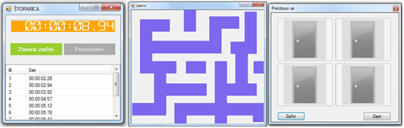
Nadaljevalni tečaj programiranja
ciljna skupina: | srednješolci
število ur: | 20
število udeležencev: | 16
izvajalec: | Miha Baloh, dipl. ing. rač. in inf.

Tečaj je namenjen predvsem dijakom, ki so že opravili osnovni tečaj programiranja in bi želeli z izobraževanjem nadaljevati. V nadaljevalnem tečaju bi se zahtevnost aplikacij smiselno povečala. S tem bi postale bolj zanimive.

Seznam tem:
Štoparica
Križci in krožci
Štiri v vrsto
Vislice
Spomin
Odjemalec in strežnik

LabView

ciljna skupina: | srednješolci
število ur: | 20
število udeležencev: | 10
izvajalec: | Jaka Albreht

Grafični programski jezik LabVIEW nam omogoča razvoj aplikacij za preizkušanje, merjenje in krmiljenje.
Na krožku se bomo seznanili s programskim okoljem ter konceptom grafičnega programiranja. Spoznali bomo osnovne programske strukture in izdelali preproste programe za zajemanje, prikaz in analizo podatkov s senzorjev.

Mladi in denar - finančno opismenjevanje

ciljna skupina: | srednješolci
število ur: | 20
število udeležencev: | 10 +
izvajalec: | Jaka Albreht

Krožek poteka pod pokroviteljstvom revije Moje finance. V okviru krožka bomo spoznavali svet financ. Govorili bomo o tem kako zaslužiti denar, ga upravljati, plemenititi, smiselno porabljati in še kaj.

Okvirna vsebina:

- vodenje osebnih financ
- naložbe
- kariera
- podjetništvo
- zavarovanja

Udeleženci krožka se boste lahko udeležili tudi vseslovenskega tekmovanja iz finančne pismenosti, ki ga vsako leto prireja revija Moje finance.

Arduino

ciljna skupina: | srednješolci
število ur: | 20
število udeležencev: | 16
izvajalec: | Jaka Albreht

Arduino je razvojna plošča z Atmelovim mikrokrmilnikom ATmega328. Arduino odlikuje nizka cena, enostavna uporaba in prosto dostopno programsko okolje. Arduino je odlična zadeva za začetnike v svetu programiranja in seveda tudi tiste, bolj izkušene.
V prvem delu krožka se bomo najprej spoznali z osnovami programiranja in elektronike. Na ploščo bomo priključili tipke, LED, senzorje ter napisali enostavne programe za uporabo digitalnih vhodov, izhodov in serijske komunikacije.
Nadaljevanje krožka bo potekalo individualno, pod mentorstvom učitelja. Dijaki bodo imeli možnost realizacije lastnih projektov ter utrjevanja oz. nadgradnje svojega znanja.

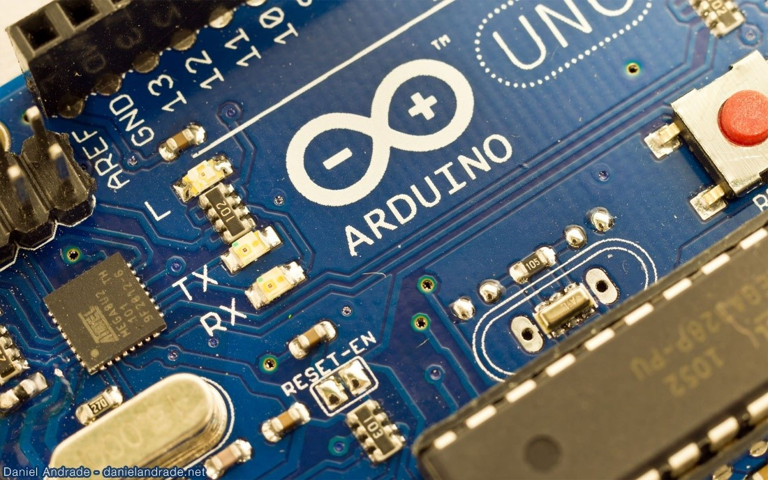

Tečaj CAD/CAM za področje orodjarstva

ciljna skupina: | srednješolci
število ur: | 20
število udeležencev: | 15
izvajalec: | Aleš Kozjek

Tečaj je namenjen vsem, ki bi radi nadgradili znanje iz področja CAD/CAM rešitev SolidWorks in SolidCAM za področje orodjarstva. Potrebno je osnovno poznavanje SolidWorks-a in SolidCAM-a.
Udeleženci bodo na praktičnih primerih spoznali osnovna pravila, ki vodijo v kvalitetno izdelavo orodij za brizganje plastike.
Tabela: Seznam tem
dD
1. | Uvoz 3D modela in popravki na uvoženi geometriji.
2. | Priprava 3D kosa (izmetalni koti, skrček in orientacija...).
3. | Spoznavanje različnih tehnik modeliranja oblikovnih vložkov.
4. | Delitev oblikovnih delov (jedro, matrica, stransko jedro...).
5. | Priprava elektrod za potopno erodiranje.
6. | Spoznavanje in uporaba strategij grobega 3D rezkanja HSR.
7. | Spoznavanje in uporaba strategij finega 3D rezkanja HSM.
8. | Kreiranje in določitev obdelovalnih mej.

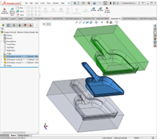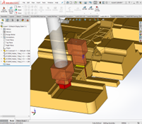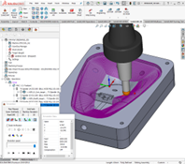

Priprava na tekmovanja iz znanja angleščine

ciljna skupina: | vsi letniki SPI, 3. letnik SSI, 1. letnik PTI
število ur: | 30
število udeležencev: | Ni pomembno
izvajalec: | Vsi učitelji angleščine

Dijake bomo pripravljali na tekmovanja za dijake srednjih šol iz znanja angleščine. Vsako leto izvajamo šolsko tekmovanje Poliglot 3, ki se ga lahko udeležijo dijaki od 1. do 3. letnika SPI, ponujamo pa tudi možnost udeležbe na tekmovanju IATEFL za 3. letnike SSI. Obravnavali bomo ustrezno literaturo, z dijaki reševali naloge s prejšnjih tekmovanj. Tekmovanje poteka na šolski tudi na regijskih in državnih tekmovanjih.

Angleška bralna značka

ciljna skupina: | 1-3. letniki SSI
število ur: | 30
število udeležencev: | Ni pomembno
izvajalec: | Vsi učitelji angleščine

Dijake bomo pripravljali na tekmovanje EPI Reading Badge, obravnavali ustrezna besedila, ki so del tekmovanja, in izvedli tekmovanje. Naloge bomo ocenili in podelili priznanja. Dobre dosežke v obliki ocen upoštevamo pri ocenjevanju znanja, uspešno opravljena bralna značka pa podeli tudi ure za interesne dejavnosti.

Priprava na splošno maturo za angleščino

ciljna skupina: | 4. letniki SSI, 2. letniki PTI
število ur: | 30
število udeležencev: | ni pomembno
izvajalec: | Rok Škrlec

Z dijaki dopolnimo učno snov iz angleščine prvih treh letnikov srednje šole z vsebinami, ki jih vsebuje učni program za gimnazije, in rešujemo naloge preteklih maturitetnih preizkusov (vseh štirih let) ter naloge po izboru profesorjev in dijakov. Obravnavamo obvezna umetnostna besedila, ki so del splošne mature.

Priprava na tekmovanje iz slovenščine

ciljna skupina: | vsi letniki
število ur: | 30
število udeležencev: | Ni pomembno
izvajalec: | Vsi učitelji slovenščine

Dijake bomo pripravljali na tekmovanje za dijake srednjih šol iz znanja slovenščine. Vsako leto izvajamo šolsko tekmovanje za Cankarjevo priznanje, ki se ga lahko udeležijo vsi dijaki. Obravnavali bomo ustrezno literaturo, z dijaki pregledali naloge s prejšnjih tekmovanj. Tekmovanje poteka na šolski tudi na regijskih in državnih tekmovanjih.

Priprava na splošno maturo za fiziko

ciljna skupina: | 4. letniki SSI
število ur: | 30 + 12 laboratorijskih vaj
število udeležencev: | ni pomembno
izvajalec: | Andreja Pogačnik

Z dijaki dopolnimo snov fizike drugega in tretjega letnika srednje šole z vsebinami, ki jih vsebuje učni program za gimnazije, ne pa SSI, in rešujemo naloge s preteklih maturitetnih preizkusov ter naloge po izboru profesorjev in dijakov.

Priprava na tekmovanje iz znanja fizike

ciljna skupina: | 2., 3. in 4. letniki SSI
število ur: | glede na stopnjo tekmovanja
število udeležencev: | ni pomembno
izvajalec: | Andreja Pogačnik in Aleksandra Frelih

Dijaki se s pomočjo profesorjev pripravijo na šolsko tekmovanje, namenjeno dijakom, ki se prvo leto učijo fiziko in regijsko tekmovanje. Regijskega tekmovanja se lahko udeleži vsak srednješolec. Tekmovalne komisije na regijskih tekmovanjih določijo udeležence za državno tekmovanje. Tekmovalci lahko osvojijo na regijskem tekmovanju bronasto in (ali) srebrno priznanje. Tekmovalci tekmujejo v treh skupinah: I, II in III.

Priprava na tekmovanje iz znanja astronomije

ciljna skupina: | 1., 2., 3. in 4. letniki SSI
število ur: | glede na stopnjo tekmovanja
število udeležencev: | ni pomembno
izvajalec: | Aleksandra Frelih in Andreja Pogačnik

Dijaki se lahko udeležijo tekmovanja iz znanja astronomije.
Cilji tekmovanja so:
- Širjenje in poglabljanje znanja astronomije,
- popularizacija astronomije,
- odkrivanje in spodbujanje nadarjenih dijakov,
- motivacija za nadaljnje poglabljanje znanja s področja astronomije,
- spodbujanje druženja mladih iz različnih šol in okolij.

Priprava na tekmovanje v znanju o sladkorni bolezni

ciljna skupina: | 1. in 2. letniki SPI
število ur: | glede na stopnjo tekmovanja
število udeležencev: | ni pomembno
izvajalec: | Nina Orehar

Dijaki se lahko udeležijo tekmovanja v znanju o sladkorni bolezni.
Cilji tekmovanja so:
- Širjenje in poglabljanje znanja o sladkorni bolezni in o življenjskem slogu, ki preprečuje pojave sladkorne bolezni,
- Primerjanje znanja in popularizacija znanja o sladkorni bolezni in o življenjskem slogu, ki preprečuje pojave sladkorne bolezni med dijaki,
- Motivacija za nadaljnje poglabljanje znanja s področja sladkorne bolezni in življenjskega sloga, ki preprčuje pojave sladkorne bolezni,
- Spodbujanje druženja mladih iz različnih šol in okolij.

Strokovna ekskurzija » BMW IN BERLIN «

Ciljna skupina | Dijaki ŠC Kranj – vsi letniki in smeri
Število ur | 100
Število udeležencev | 51
Organizacija in vodenje | Alenka Potočnik Zadrgal
Kontakt | alenka.potocnik.zadrgal@sckr.si

Med jesenskimi počitnicami bo organizirana nadstandardna strokovna ekskurzija v Berlin. Ogledali si bomo tovarno BMW in mesti Leipzig ter Berlin. Dijaki, ki se bodo udeležili ekskurzije, bodo imeli v celoti opravljene PPIV (popolnoma proste izbirne vsebine). Zaradi rezervacije tovarne BMW so se prijave pričele že v juniju, prosta mesta v avtobusu lahko dijaki zapolnijo v začetku novega šolskega leta.

Strokovna ekskurzija » AVTOMOBILISTIČNA ITALIJA «

Ciljna skupina | Dijaki ŠC Kranj – vsi letniki in smeri
Število ur | 42
Število udeležencev | 43
Organizacija in vodenje | Alenka Potočnik Zadrgal
Kontakt | alenka.potocnik.zadrgal@sckr.si

V šolskem letu 2023/24 bo organizirana nadstandardna trodnevna ekskurzija v Italijo. Ogledali si bomo muzeje prestižnih italijanskih avtomobilskih znamk in avtodrom. Dijaki, ki se bodo udeležili ekskurzije, bodo pridobili potrebne ure PPIV (popolnoma proste izbirne vsebine). Ekskurzija bo potekala med vikendom ali počitnicami, program in termin bosta objavljena med šolskim letom.

Enodnevna strokovna ekskurzija po dogovoru

Ciljna skupina | Dijaki ŠC Kranj – vsi letniki in smeri
Število ur | 20
Število udeležencev | 43
Organizacija in vodenje | Alenka Potočnik Zadrgal
Kontakt | alenka.potocnik.zadrgal@sckr.si

V šolskem letu 2023/24 bo organizirana enodnevna nadstandardna strokovna ekskurzija v eno od bližnjih držav. Dijaki, ki se bodo udeležili ekskurzije, bodo pridobili določeno število ur PPIV (popolnoma proste izbirne vsebine). Ekskurzija bo potekala med vikendom. Destinacijo bodo izbrali dijaki preko vprašalnika, program in termin bosta objavljena med šolskim letom.

Dodatne vsebine iz matematike za dijake 3. in 4. letnika kot priprava na univerzitetni študij

ciljna skupina: | 3. in 4. letniki SSI  1. in 2. letniki PTI
število ur: | 30
število udeležencev: | 14
izvajalke: | Marija Rogelj, Maja Arh, Melita Gros, Nataša Gazvoda, Tatjana Robič, Jana Zevnik

V poštev pridejo teme, ki pri rednem pouku niso dovolj temeljito obdelane ali pa niso v programu:
• MNOŽICE, ABSOLUTNA VREDNOST (težji primeri), KOMPLEKSNA ŠTEVILA - polarni zapis, Moivreov obrazec
• VEKTORSKI RAČUN
• SISTEMI (tudi nelinearnih) ENAČB ter SISTEMI NEENAČB
• STOŽNICE – krivulje II. Reda
• TRIGONOMETRIIJA (poglobitev, predvsem trigonometrijskih enačb)
• VERJETNOST - težji primeri
• ODVOD in LIMITE FUNKCIJ - težji primeri
• INTEGRAL – v celoti, tudi površine in prostornine
K dodatnim vsebinam iz matematike vabimo dijake, ki si želijo nadgraditi znanje in šolanje nadaljevati na kateri izmed tehniških fakultet. Na željo dijakov dodamo še kakšno temo. Srečanja so predvidena 1x na teden oziroma po dogovoru.

Priprava na poklicno maturo iz matematike

ciljna skupina: | 4. letniki SSI  2. letniki PTI
število ur: | 30
število udeležencev: | ni pomembno
izvajalke: | Melita Gros, Marija Rogelj, Nataša Gazvoda, Maja Arh, Tatjana Robič, Jana Zevnik

Dijake bomo pripravljale na poklicno maturo iz matematike.

Priprava na tekmovanje iz znanja matematike, logike, razvedrilne matematike

ciljna skupina: | 1., 2., 3., 4. letniki SSI  1., 2., 3. letniki SPI  1., 2. letniki PTI
število ur: | glede na stopnjo tekmovanja
število udeležencev: | ni pomembno
izvajalke: | Melita Gros, Marija Rogelj, Nataša Gazvoda, Maja Arh, Tatjana Robič, Jana Zevnik

Dijake bomo pripravljale na šolska in državna tekmovanja iz znanja matematike, logike in razvedrilne matematike. Po možnosti bomo organizirale seminar v izvedbi zunanjega organizatorja.

Priprava na tekmovanje iz posameznih športnih zvrsti – igre z žogo
- Odbojka, košarka, nogomet, rokomet.
- Sestava ekipe, trening tekme s sosednjimi šolami ( Gimnazija Kranj, gimnazija France Prešeren, SG, ŠC Naklo,...)

